Glutenfrie lapper
(Liten porsjon. Gang med tre om du vil ha full porsjon, ca 20 stk)

Du trenger:
100 g fin melblanding glutenfri
33 g sukker
1, 7 dl kefir
1 egg
17 g smør
1/3 ts natron
1/3 ts salt
1 banan

Slik gjør du:
Mos en banan med en gaffel. Rør sammen resten av ingrediensene til en klumpfri røre. Stek lappene i en stekepanne med litt smør eller på takke til de er gylne på begge sider. Server gjerne med syltetøy.

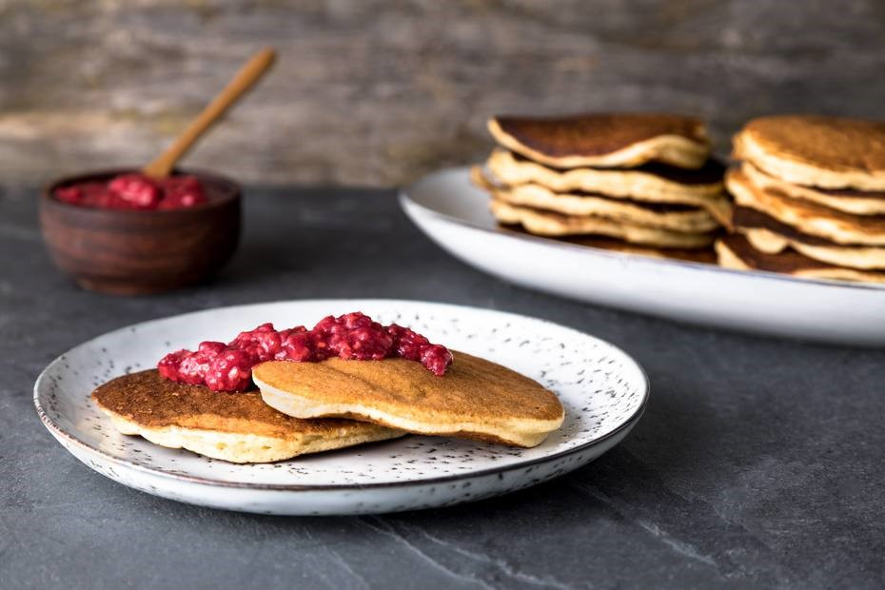
https://www.mollerens.no/oppskrifter/glutenfrie-lapper/

